Университет ИТМО

Домашняя работа по дисциплине
«Сети ЭВМ и телекоммуникации»

Выполнил:
студент 3-го курса
группы 3125
Припадчев Артём

Санкт-Петербург
2015
Постановка задачи
Изучение методов логического и физического кодирования, используемых в цифровых сетях передачи данных. Проведение сравнительного анализа рассматриваемых методов и выбор с обоснованием наилучшего для передачи исходного сообщения.

Исходные данные
исходное сообщение: Припадчев А.А.
в шестнадцатеричном коде: CF F0 E8 EF E0 E4 F7 E5 E2 20 C0 2E C0 2E
в двоичном коде: 11001111 11110000 11101000 11101111
11100000 11100100 11110111 11100101
11100010 00100000 11000000 00101110
11000000 00101110
длина сообщения: 14 байт (112 бит)

Физическое кодирование
NRZ
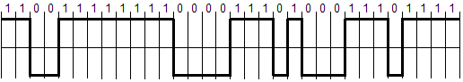
- f₀=1/2t_{b} = c/2 = 5 МГц
- f_{н} = 1/16t_{b} = 0.625 МГц f_{в} = 7*f₀ = 35 МГц
- F = (35-0.625) = 34.375 МГц
- f_{ср} = (1/4*4+1/16*8+1/8*8+1/6*9+1/2*3)*с/32 = 1.1 МГц

RZ
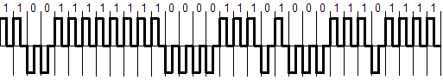
- f₀=1/t_{b} = c = 10 МГц
- f_{н} = 1/2t_{b} = 5 МГц f_{в} = 7*f₀ = 70 МГц
- F = (70-5) = 65 МГц
- f_{ср} = (42+1/2*23)*с/64 = 8.36 МГц

M
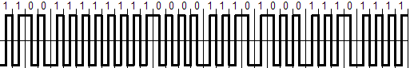
- f₀=1/t_{b} = c = 10 МГц
- f_{н} = 1/2t_{b} = 5 МГц f_{в} = 7*f₀ = 70 МГц
- F = (70-5) = 65 МГц
- f_{ср} = (44+1/2*20)*с/64 = 8.4 МГц

Сравнительный анализ

 | f₀,  МГц | f_{н},  МГц | f_{в},  МГц | F,  МГц | f_{ср},  МГц
NRZ | 5 | 0,625 | 35 | 34,375 | 1,1
RZ | 10 | 5 | 70 | 65 | 8,36
M | 10 | 5 | 70 | 65 | 8,4
 | NRZ | RZ | M
Минимизация спектра | + | - | -
Самосинхронизация | - | + | +
Постоянная составляющая | + | - | -
Обнаружение ошибок и их исправление | - | + | +
Низкая стоимость реализации | + | - | +

На основе данных таблиц можно выбрать два метода – Манчестерский и RZ, т.к. они обладают наиболее важными свойствами. Первый наиболее эффективен, потому что имеет невысокую стоимость реализации. Реализация RZ будет стоить дороже NRZ, однако свойство самосинхронизации позволяет не протягивать дополнительную линию для синхронизации сигнала.

Логическое кодирование
(по методу 4В/5В)
в двоичном коде: 11010111 01111011 11101110 01001011
10011101 11100111 10111000 10101110
10111111 10001011 11100101 00101001
11101101 01111010 10011100 11010111
10101001 1100
в шестнадцатеричном коде: D7 7B EE 4B 9D E7 B8 AE BF 8B E5 29 ED 7A 9C D7 A9 C0
длина сообщения: 17,5 байт (140 бит)
избыточность: 3,5/14 = 0,25 = 25%

RZ
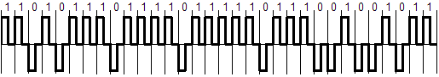
M
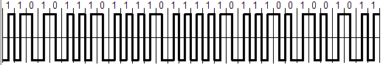
RZ  - f₀=1/t_{b} = c = 10 МГц  - f_{н} = 1/2t_{b} = 5 МГц f_{в} = 7*f₀ = 70 МГц  - F = (70-5) = 65 МГц  - f_{ср} = (30+1/2*34)*с/64 = 7.34 МГц | M  - f₀=1/t_{b} = c = 10 МГц  - f_{н} = 1/2t_{b} = 5 МГц f_{в} = 7*f₀ = 70 МГц  - F = (70-5) = 65 МГц  - f_{ср} = (32+1/2*32)*с/64 = 7.5 МГц

Сравнительная таблица
 | f0,  МГц | fн,  МГц | fв,  МГц | F,  МГц | fср,  МГц
RZ | 10 | 5 | 70 | 65 | 7,34
M | 10 | 5 | 70 | 65 | 7,5

Из сравнительной таблицы видно, что методы физического кодирования идентичны по своим показателям. Причем избыточное кодирование вообще неэффективно для этих методов. Оно предотвращает появление постоянной составляющей, что не характерно для рассматриваемых методов. Так что выбор остается неизменным – Манчестерский код (низкая стоимость реализации)

Скремблирование исходного сообщения
Т.к. мы кодируем не более 32 битов, то достаточно выбрать полином Bi = Ai ⊕ Bi-3 ⊕ Bi-5
в двоичном коде: 11010011 00001001 10010110 10001010
11101010 11101110 01001100 00000101
01100101 10111010 01011001 11011011
01110101 00100011
в шестнадцатеричном коде: D3 09 96 8A EA EE 4C 05 65 BA 59 DB 75 23

B1 = А1 = 1 | В9 = А9 ⊕ В6 ⊕ В4 = 0 | В17 = А17 ⊕ В14 ⊕ В12 = 1 | В25 = А25 ⊕ В22 ⊕ В20 = 1
В2 = А2 = 1 | В10 = А10 ⊕ В7 ⊕ В5 = 0 | В18 = А18 ⊕ В15 ⊕ В13 = 0 | В26 = А26 ⊕ В23 ⊕ В21 = 0
В3 = А3 = 0 | В11 = А11 ⊕ В8 ⊕ В6 = 0 | В19 = А19 ⊕ В16 ⊕ В14 = 0 | В27 = А27 ⊕ В24 ⊕ В22 = 0
В4 = А4 ⊕ В1 = 1 | В12 = А12 ⊕ В9 ⊕ В7 = 0 | В20 = А20 ⊕ В17 ⊕ В15 = 1 | В28 = А28 ⊕ В25 ⊕ В23 = 0
В5 = А5 ⊕ В2 = 0 | В13 = А13 ⊕ В10 ⊕ В8 = 1 | В21 = А21 ⊕ В18 ⊕ В16 = 0 | В29 = А29 ⊕ В26 ⊕ В24 = 1
В6 = А6 ⊕ В3 ⊕ В1 = 0 | В14 = А14 ⊕ В11 ⊕ В9 = 0 | В22 = А22 ⊕ В19 ⊕ В17 = 1 | В30 = А30 ⊕ В27 ⊕ В25 = 0
В7 = А7 ⊕ В4 ⊕ В2 = 1 | В15 = А15 ⊕ В12 ⊕ В10 = 0 | В23 = А23 ⊕ В20 ⊕ В18 = 1 | В31 = А31 ⊕ В28 ⊕ В26 = 1
В8 = А8 ⊕ В5 ⊕ В3 = 1 | В16 = А16 ⊕ В13 ⊕ В11 = 1 | В24 = А24 ⊕ В21 ⊕ В19 = 0 | В32 = А32 ⊕ В29 ⊕ В27 = 0

RZ
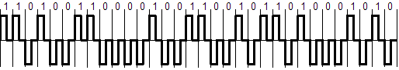

M
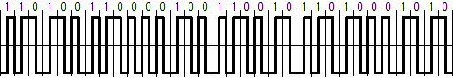

RZ  - f₀=1/t_{b} = c = 10 МГц  - f_{н} = 1/2t_{b} = 5 МГц f_{в} = 7*f₀ = 70 МГц  - F = (70-5) = 65 МГц  - f_{ср} = (24+1/2*40)*с/64 = 6.875 МГц | M  - f₀=1/t_{b} = c = 10 МГц  - f_{н} = 1/2t_{b} = 5 МГц f_{в} = 7*f₀ = 70 МГц  - F = (70-5) = 65 МГц  - f_{ср} = (38+1/2*26)*с/64 = 7.96 МГц

Сравнительная таблица
 | f0,  МГц | fн,  МГц | fв,  МГц | F,  МГц | fср,  МГц
RZ | 10 | 5 | 70 | 65 | 6.875
M | 10 | 5 | 70 | 65 | 7.96

Из сравнительной таблицы видно, что методы физического кодирования идентичны по своим показателям. Скремблирование привело к тому, что исходный код стал менее равномерным (больше похож на случайные данные), однако это никак не отразилось на характеристиках (только незначительное смещение средних частот). Так что выбор остается неизменным – Манчестерский код, по причине низкой стоимости реализации.

Вывод
По результатам работы можно сделать вывод, что логическое кодирование неэффективно для таких методов кодирования как Манчестерский и RZ (т.к. используется для уменьшения постоянной составляющей, несвойственной рассматриваемым методам). Также можно заключить, что Манчестерский – лучший метод физического кодирования, т.к. обладает более низкой стоимостью по сравнению с RZ.
Сравнить между собой методы логического кодирования по показателям не представляется возможным, т.к. они эффективны для таких методов как RZ, AMI. Поэтому выбор нужно делать исходя из целей, которых хочется добиться.
- Избыточное кодирование, как видно из названия, увеличивает размер передаваемых данных, однако за счет этого гарантирует, что на линии не могут встретиться более 3-х нулей подряд. Этот подход не требует усложнения аппаратуры сети.
- Скремблирование приводит информацию к виду, по различным характеристикам похожему на случайные данные, что улучшает спектральные и статистические характеристики. Однако, этот подход утяжеляет сеть скремблерами и дескремблерами, что увеличивает стоимость реализации.

